*2048 dokumentáció*

Wireframe

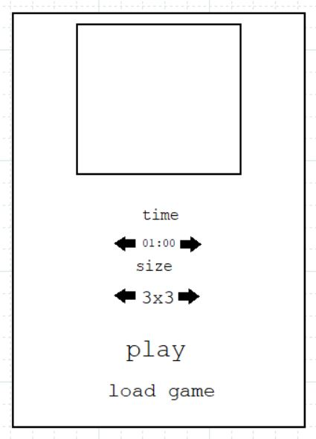Menü:

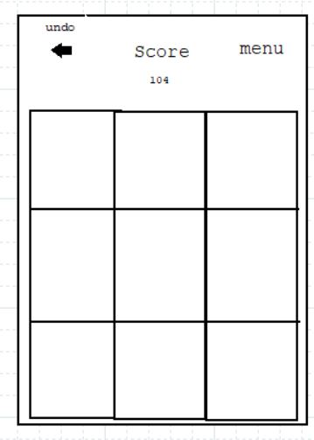Játék:

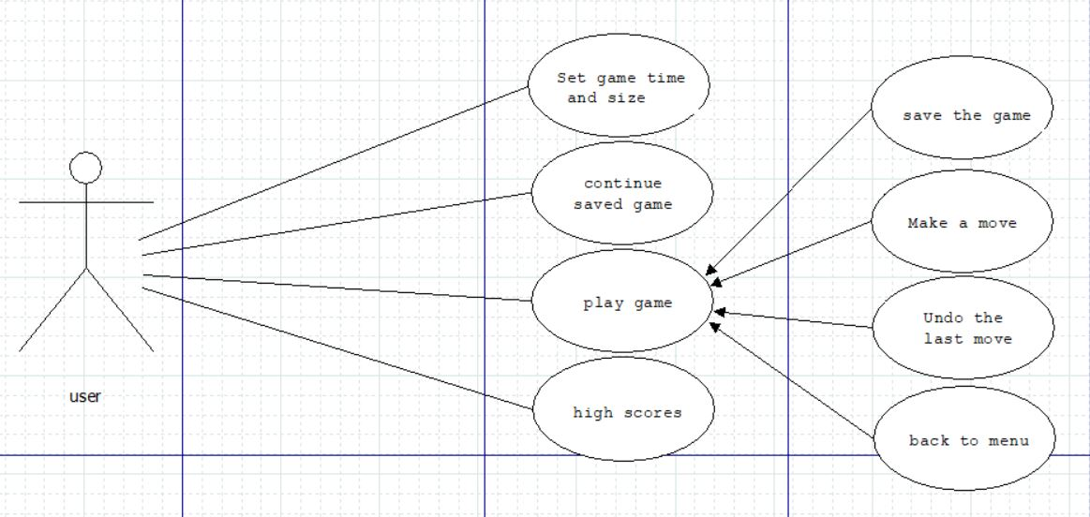Usecase

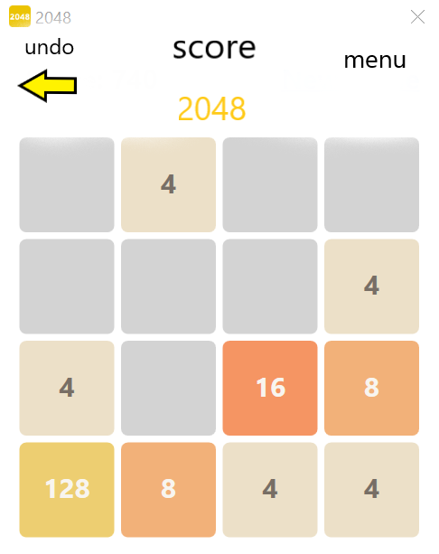Concept Art

Játékszabályok: A játék addig megy, amíg képesek vagyunk valamely irányba mozgatni a csempéket.

Irányítás: a csempék a billentyűzet nyíl gombjaival, a kattintható felületek egérrel vezérelhetőek.

Lépések: X és Y irányú mozgatás, amíg a játéktér engedi.

Menü: a főmenüben be tudjuk állítani a rendelkezésre álló időt és a pálya méretét új játék esetén. Ezenkívül van lehetőségünk betölteni a korábban elmentett játékunkat is.

Játék

* a menüben állítható a pálya mérete, illetve a rendelkezésre álló idő is.
* a játéktér mérete lehet 3x3, 4x4 és 5x5 csempe méretű
* az időt is állíthatjuk, 30 – 60 – 90 – 120 mp-re vagy végtelenre, hogyha nem időre szeretnénk játszani
* a játék célja, hogy minél több pontot gyűjtsünk a csempék összeolvasztásával
* megnyerjük a játékot, ha sikerül elérnünk a 2048 értékű csempét, de mivel a játék a pontszámot számolja, így folytathatjuk akár a végtelenségig is
* hogyha már kifogytunk a lépésekből akkor sincs feltétlenül vége a játéknak, hiszen az utolsó lépésünket vissza is tudjuk vonni

Csempék

* értéke 2 hatványai lehetnek
* a játékban generált csempék értéke mindig 2 vagy 4
* két azonos értékű csempe összeolvasztásával kapunk egy új a két csempének az összegével azonos értékű csempét

Pontok: a pontokat úgy számoljuk, hogyha egyesítünk két csempét akkor megkapjuk az új csempe értékét pontszámként. Például, hogyha 2db 2-es értékű csempét egyesítünk, akkor 4 pontot kapunk.